概述
内核：连接软件和硬件
微内核：将驱动从内核中隔离出来

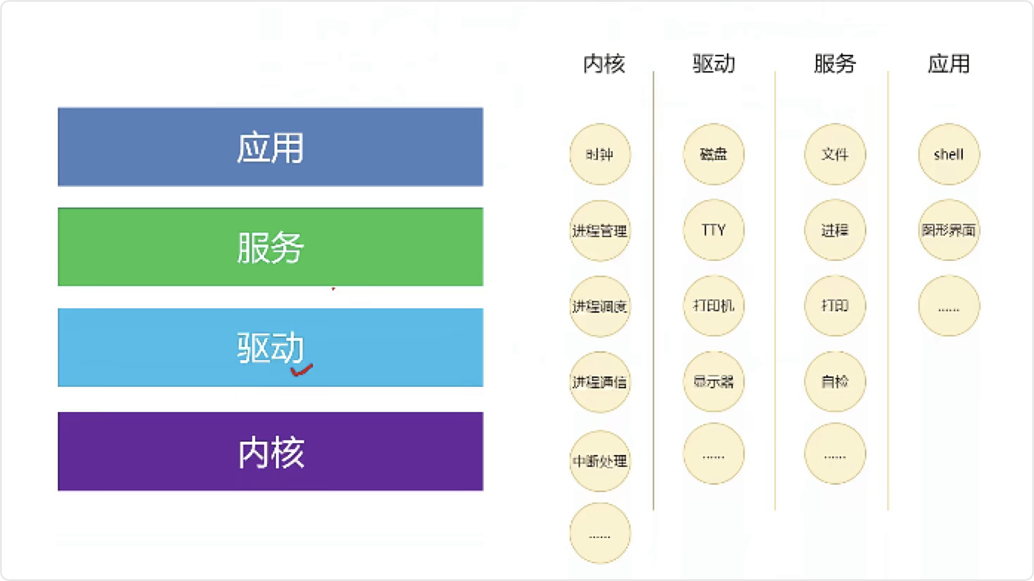
思考：权限问题如何控制？
- 拆分权限：端口、文件、操作
- 一个过程多态——内核态和多核态
内核的设计：
